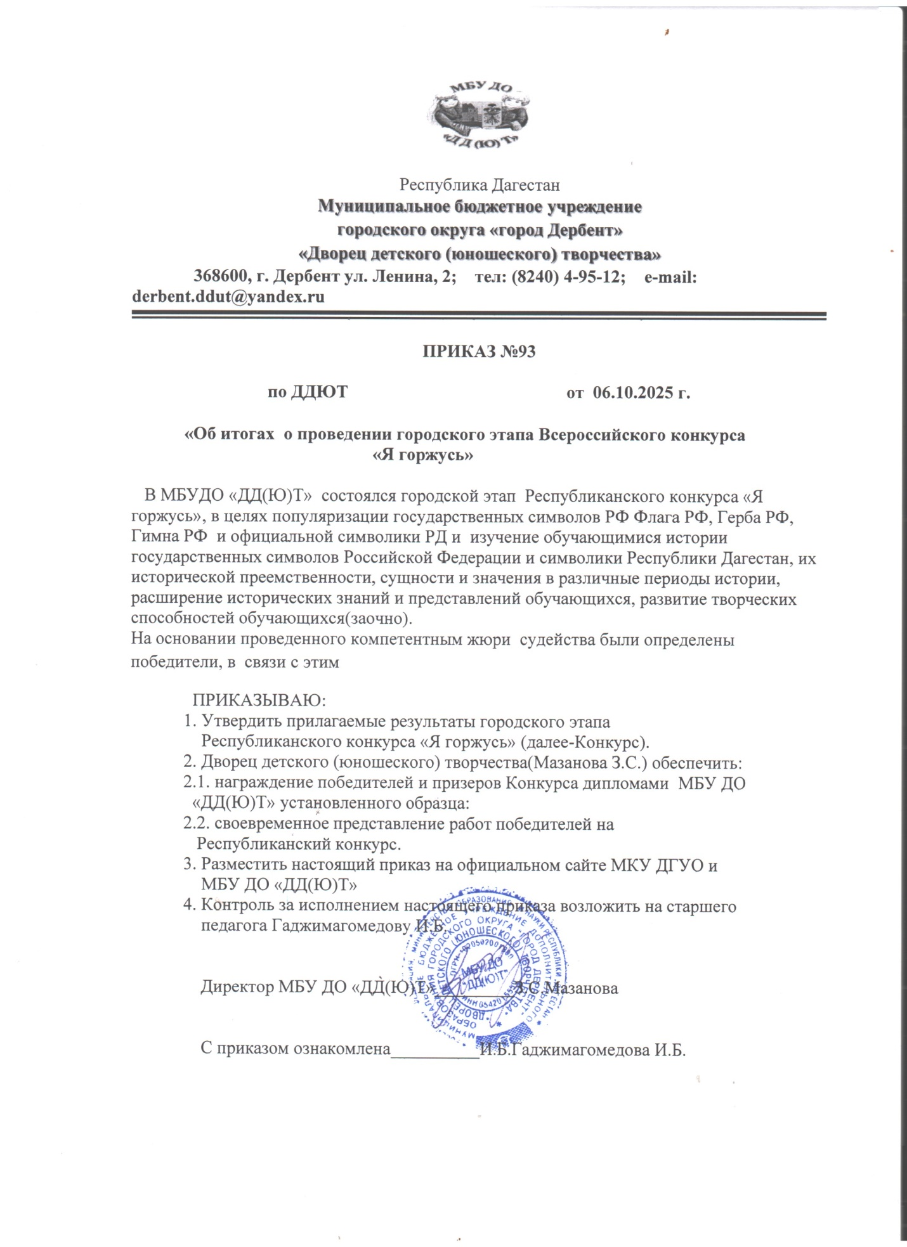

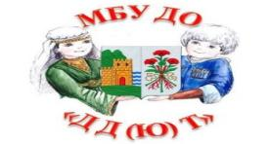

Республика Дагестан

**Муниципальное бюджетное учреждение**

**городского округа «город Дербент»**

**«Дворец детского (юношеского) творчества»**

**368600, г. Дербент ул. Ленина, 2; тел: (8240) 4-95-12; e-mail: derbent.ddut@yandex.ru**

**ПРИКАЗ №93**

**по ДДЮТ от 06.10.2025 г.**

**«Об итогах о проведении городского этапа Всероссийского конкурса**

**«Я горжусь»**

В МБУДО «ДД(Ю)Т» состоялся городской этап Республиканского конкурса «Я горжусь», в целях популяризации государственных символов РФ Флага РФ, Герба РФ, Гимна РФ и официальной символики РД и изучение обучающимися истории государственных символов Российской Федерации и символики Республики Дагестан, их исторической преемственности, сущности и значения в различные периоды истории, расширение исторических знаний и представлений обучающихся, развитие творческих способностей обучающихся(заочно).

На основании проведенного компетентным жюри судейства были определены победители, в связи с этим

ПРИКАЗЫВАЮ:

1. Утвердить прилагаемые результаты городского этапа

Республиканского конкурса «Я горжусь» (далее-Конкурс).

1. Дворец детского (юношеского) творчества(Мазанова З.С.) обеспечить:
   1. награждение победителей и призеров Конкурса дипломами МБУ ДО

«ДД(Ю)Т» установленного образца:

* 1. своевременное представление работ победителей на

Республиканский конкурс.

1. Разместить настоящий приказ на официальном сайте МКУ ДГУО и

МБУ ДО «ДД(Ю)Т»

1. Контроль за исполнением настоящего приказа возложить на старшего

педагога Гаджимагомедову И.Б.

Директор МБУ ДО «ДД(Ю)Т»_________З.С.Мазанова

С приказом ознакомлена__________И.Б.Гаджимагомедова И.Б.

**Номинация 1. «Литературное творчество».**

**1 место**

**1.Исмаилов Умар, 9 класс МБОУ «СОШ № 20»**

**(руков. Исмаилова Б.Ш.)**

**Тема: «Душа России-символика, ведущая нас вперед»**

2.Заманов Акиф, 6 класс МБОУ «СОШ № 6»

( руков. Асланова С.С.)

Тема: «Сказка о Российском гербе»

2 место

1.Багирова Айханум, 10 класс МБОУ «Гимназии № 2»

( руков. Багирова З.М.)

Тема: «Рассказ о флаге России»

2.Селимова Амина, 8 класс МБОУ ДКК шк-интернат № 2

( руков. Шекерова М.С.)

Тема: «Я горжусь своей родиной»

**Номинация 2. «Декоративно-прикладное творчество».**

**1 место**

**Мурадханова Гюльханум, Д/О «Студия дизайна»МБУ ДО «ДД(Ю)Т»**

**(руков. Рамазанова Г.Д.)**

**Тема: «Бисероплетение флага России»**

2 место

1.Абдулкеримова Залина, 6 класс МБОУ «СОШ №15

(руков. Агабекова С.А.)

Тема: «Герб России - вязание»

2.Биларов Омар, 3 класс МБОУ ДКК шк-интернат № 2

( руков. Ширинбекова П.З.)

Тема: «Декоративная игрушка с символикой флага Дагестана»

Состав жюри:

1.Маграмова О.З.-зам.директора по ВР МБУ ДО «ДД(Ю)Т»,председатель жюри:

2.Гаджимагомедова И.Б. – старший педагог МБУ ДО «ДД(Ю)Т», член жюри;

3.Киличева С.Н. – руководитель МО биологов, член жюри;

4.Абасагаева Т.М.-учитель биологии МБОУ «СОШ» №14, член жюри.